2018年八年级物理春季期末测试题
一、选择题
评卷人 | 得分

（每题2 分，共38 分）

1、用力拉弹簧，弹簧就伸长；用力压弹簧，弹簧就缩短，这个现象说明力产生效果（ ）
A.跟力的作用点有关 B.跟力的大小有关
C.跟力的方向有关 D.跟力的大小方向和作用点有关
2、航天飞机关闭发动机后正在太空中飞行。如果科学家要在其中进行实验，下列哪些操作不能正常进行 ( )
A、用温度计测温度；B、用弹簧秤测力；C、用天平测质量； D、用电子表测时间。
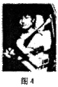
3、公安部门要求小型客车的驾驶员行驶时必须使用安全带，如图所示。其目的是一旦发生交通事故，防止驾驶员身体由于（ ）
A．受到向前的冲击力而摘击车体 B．受到座椅靠背向前的推力而撞击车体
C．受到向前的惯性力而撞击车体 D．惯性继续向前运动而撞击车体
4、一辆汽车分别以6米/秒和4米/秒的速度运动时，它的惯性大小：（ ）
A.一样大； B.速度为4米/秒时大；C.速度为6米/秒时大； D.无法比较
5、下列事实中，目的是为了增大压强的是（ ）
A．在坦克的轮子上安装履带 B．书包背带做得宽大而厚实
C．用细线来分割皮蛋 D．将铁路轨道铺设在枕木上
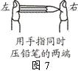
6、如图7所示，用两食指同时压铅笔两端，左手指受到的压力为F₁，压强为P₁，右手指受到的压力为F₂，压强为P₂，下列说法正确的是【 】
A．P₁＞P₂ B．P₁＜P₂ C．F_{l}＞F₂ D．F₁＜F₂
7、有一个塑料瓶，在侧壁上用锥子戳了三个洞，向容器中倒入水后，水从小洞中喷出如下图所示，正确的是（ ）
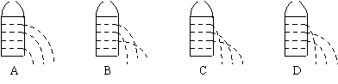

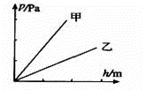
- 图所示是甲、乙两种液体内部的压强与深度关系的图象。设液体甲的密度为ρ_{甲}、液体乙的密度为ρ_{乙}，则ρ_{甲}、ρ_{乙}的关系是：（ ）
A．ρ_{甲}＝ρ_{乙} B．ρ_{甲}＜ρ_{乙} C．ρ_{甲}＞ρ_{乙}D．无法确定
9、下列事件中,属于利用大气压的是（ ）
A．用吸管把饮料吸入嘴里 B.打针时,把药液注入肌肉里
C．瘪进去的乒乓球放入热水中烫一烫又能恢复原状 D．当壶中的水沸腾时，壶盖不断地跳动
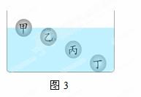
10、 甲、乙、丙、丁是四个体积、形状相同而材料不同的球，把它们投入水中静止后的情况如图3所示，它们中所受浮力最小的是（ ）
A. 甲 B. 乙 C. 丙 D. 丁
11牛的水能产生的浮力（ ）
A、总是小于10牛 B、等于10牛 C、等于0牛 D、可以大于10牛
12、把质量相同的铜块和木块分别浸没入水中，则它们所受浮力 （ ）
A．铜块的大 B．木块的大 C．一样大 D．无法判断
13、用弹簧测力计测出一个物体重为4N，然后将该物体浸没在水中，这时弹簧测力计的示数变为3N，则该物体在水中受到的浮力是：
A．7N B．4N C．3N D．1N
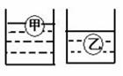
14、如图所示，甲、乙两个小球分别放在两个装有不同液体的容器中处于静止状态，此时容器中液体深度不同，但液体对容器底部的压强相同，则（ ）
A．甲球的密度大于乙球的密度 B．甲球的密度等于乙球的密度
C．甲球的密度小于乙球的密度 D．甲球、乙球的密度关系无法判断
15、下列各组的单位中，都是功的单位的一组是（ ）
A．焦耳，牛顿•米，瓦特•秒 B．焦耳，牛顿•米/秒，瓦特•秒
C．瓦特，牛顿•米/秒，焦耳/秒 D．瓦特，牛顿•米，瓦特•秒
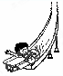
16、以下实例，力对物体做功的是:
A．举重运动员举着杠铃不动; B．小明将水桶从地面上提起;
C．吊车吊着货物在空中水平匀速移动; D．用力搬桌子而未搬起.
17、一小孩从公园中的滑梯上加速滑下，对于其机械能的变化情况，下列说法中正确的是（ ）
A．重力势能减小，动能不变，机械能减小 B．重力势能减小，动能增加，机械能减小
C．重力势能减小，动能增加，机械能增 D．重力势能减小，动能增加，机械能不变
18、 分别用杠杆、斜面和滑轮组将同一物体举到相同高度，做的有用功（ ）
A．杠杆最多 B．斜面最多 C．滑轮组最多 D．一样多
19、下列工具中属于省力杠杆的是（ ）
A.筷子 B.瓶起子 C.镊子 D.天平
二、填空题
- 月球对它表面附近的物体也有引力，这个力大约是地球对地面附近同一物体引力的1/6.一个连同随身装备共90kg的宇航员，在月球上质量为______kg，重为______N。(g=10N/kg)
- 投掷出去的铅球在空中能继续飞行，这是因为它具体有_______，它在飞行中运动方向不断改变，是因为它______________（不计阻力）。
- 当汽车突然起动的时候，由于乘客具有______，他会向______倾倒；向北行驶的汽车突然向西拐弯时，车上的乘客会向______倾倒.。
- 冰冰用手握着一个重为10N的水杯静止在空中，杯口竖直向上，手的握力为20N，则水杯受到的摩擦力为______N；若使手的握力增大到30N，则水杯受到的摩擦力为______N。
- 将一块砖平放、竖放、侧放在水平地面上，三种放法中对地面压强最小的是______放，对地面压强最大的是_____放．
- 把一个装有半杯水的烧杯放在水平桌面上，现要使水对杯底的压强增大，可采取的方法有：① ；② 。
- 一物体在空气中称重8N，将其完全浸没在水中称重6N。则该物体受到的浮力是 N，该物体的密度是 kg／m³
- 海水的密度大于河水的密度，当军舰(保持质量不变)由大海驶向河流的过程中，它所受到的浮力将__________ (选填“增大”、“不变”或“减小”)，军舰排开水的体积将__________ (选填“增大”、“不变”或“减小”)。
- 用100 N的水平推力，使重500 N的物体沿水平地断移动20 m．地面支持力对物体所做的功为________，推力对物体做的功为_________J．
- 长江三峡大坝建成后，提高了上游水位，从而提高了水的_______________能，这些能量可以用来发电，发出电量的多少不但和水位的高低有关，还和水库中蓄水的_____________有关。
- 如图是生活中几种常见的杠杆，其中属于省力杠杆的是＿＿＿＿＿（填写字母序号），属于费力杠杆的是＿＿＿（填写字母序号）；人们使用费力杠杆是为了_______。
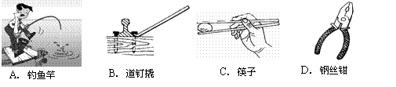
三、作图题（每题2分，共10 分）
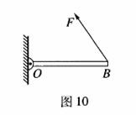
31、图10是一吊灯挂在天花板的示意图，在该图中画出吊灯受力的示意图。
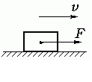
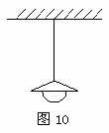
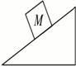

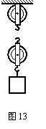
32、图所示的木块重15N，它受到大小是10N的水平拉力F时，在水平面上向右作匀速直线运动，请画出它所受重力和摩擦力的示意图．
33、如图所示，物体M放在斜面上静止不动。画出其所受重力及
对桌面压力的示意图
34、（2）如图10，杠杆OB可绕O点转动，在力F的作用下在
水平位置平衡，画出力F的力臂L。

- 用图13所示的滑轮组提升重物，要求绳自由端移动的速度是物体上升速度的2倍，请画出绕线的方法。
四、实验,探究题

（每空3分，共12 分）
36、如图18所示，为某同学“研究压力作用效果与哪些因素有关”实验中的三次操作。
比较A、B图可得出的实验结论是： ；
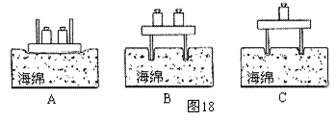
比较B、C图可得出的实验结论是： 。

37、小华同学用一个弹簧测力计、一个金属块、两个相同的烧杯（分别装有一定量的水和煤油），对浸在液体中的物体所受的浮力进行探究．探究过程如图所示．
（1）由图中的实验过程可知，金属块在煤油中受到的浮力是 N．
（2）通过分析图中 两项，说明浮力大小跟液体的密度有关．
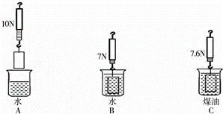
五、计算题
评卷人 | 得分

（每题4分，共16 分）

38、密度是0.6×10³ kg/ m³的木块，体积是4 m³当它浮在水面上时，取g=10 N/kg，求：
（1）木块重力； （2）木块受到的浮力；
（3）木块排开水的体积；（4）木块露出水面的体积.

参考答案
- 选择题1、C 2、c 3、D 4、D 5、C 6、B 7、C 8、 C 9、A 10、A
11、D 12、 B 13、D 14、C 15、A 16、B17、B 18、D 19、B
二、填空题20、90；15021、惯性 重力 22、惯性 后 东 23、 10； 10。 24、平 竖 25、①往杯中再加一些水；②往水中加些盐（其它方法合理均可给分）26、2 400027、 不变 增大28、0 2000 29、重力势；质量或重量， 30、BD AC 省距离
三、作图题
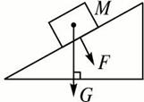
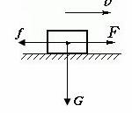
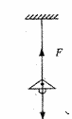
31、
32、
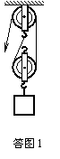
33、

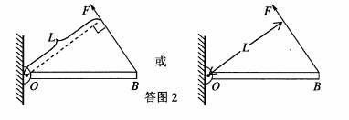
34、

四、实验,探究题
36、 压力作用效果与受力面积大小有关、压力作用效果与压力大小有关
37、考点：探究浮力大小的实验。专题：
解答：
解：（1）由图A得知，物体的重力G=10N，由图C可知，在煤油中弹簧测力计的拉力F_{拉}=7.6N，
所以，金属块在酒精中所受的浮力F_{浮}=G﹣F_{拉}=10N﹣7.6N=2.4N
故答案为：2.4．
（2）要看浮力大小跟液体密度的关系，应保证在其他物理量不变的情况下，只有密度的变化而引起的浮力变化．因此应当选择B和C两组实验进行研究．
故答案为：B和C．
五、计算题

38、2400 2400 2.4 1.6

